Принятие отчёта по поручению
Контролёр получает задание «На принятие отчёта» если ответственный исполнитель сформировал финальный отчёт.
Если ответственный исполнитель сформировал промежуточный отчёт, контролер получает задание «На принятие промежуточного отчёта».
Контролер после просмотра отчета при отсутствии замечаний принимает отчет.
Для принятия отчёта используется кнопка «Принять» и «Принять с копированием». Функция «Принять с копированием» доступна при принятии отчёта по подчинённому поручению. При принятии отчёта с копированием в Системе принимается отчёт по подчинённому поручению (поручению соисполнителя) и автоматически формируется финальный отчёт по основному поручению, которое находится на исполнении у Контролёра. Контролёр может отредактировать текст финального отчёта по своему поручению перед отправкой.
В случае неудовлетворенности Контролера работой по поручению, в том числе по причине некачественной подготовки отчета, неполноты сведений об исполнении поручения, либо, когда работа по документу не завершена, контролер может выполнить следующие действия:
Для отклонения отчёта используется кнопка «Отклонить» карточки отчёта по поручению (см. Рисунок 1).
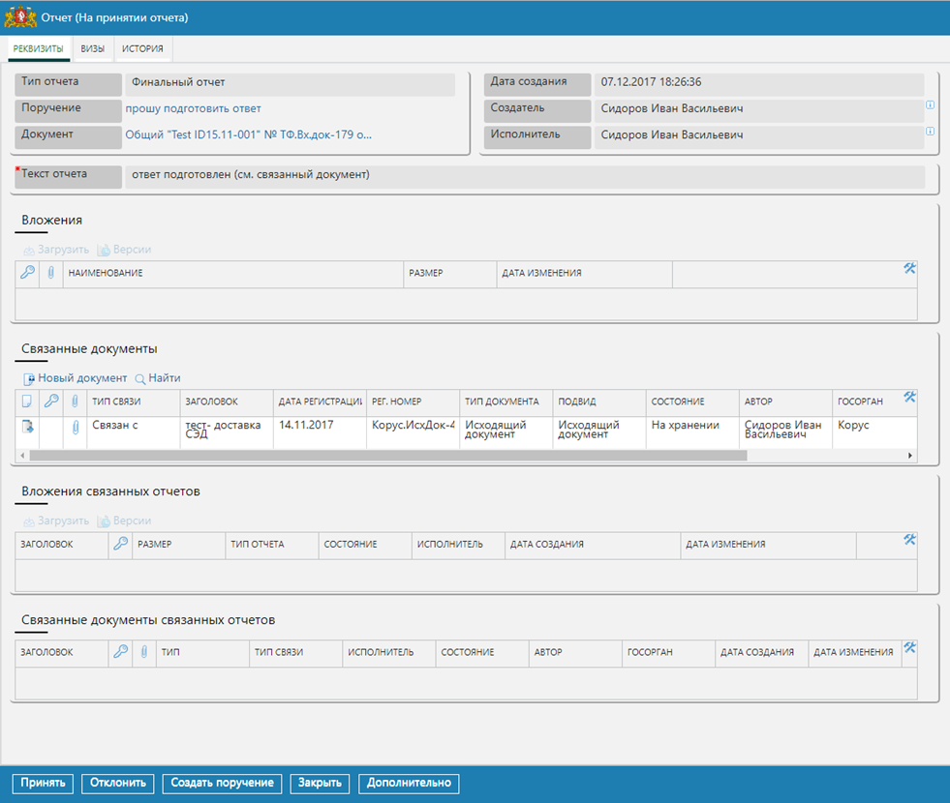
Рисунок 1. Карточка финального отчёта
При отклонении отчёта обязательно заполняется виза, также можно изменить текст поручения и срок исполнения. После отправки поручения исполнитель получит задание «На исполнение (отчет отклонен)».
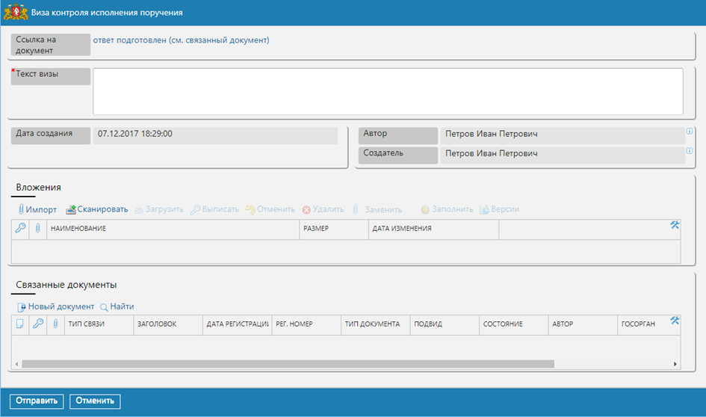
Рисунок 2. Карточка визы отклонения отчёта по поручению

